Классный час в 10 классе (урок здоровья) «Здоровые дети – в здоровой семье»
Классный час (урок здоровья) проведён 02.09.2013 г. с обучающимися 10 класса. Данный классный час проведен по инициативе Уполномоченного при Президенте РФ по правам ребёнка Павла Астахова в первый учебный день на территории всей Российской Федерации.
Материал классного часа будет полезен при проведении классных часов, бесед с учащимися старших классов. Информационный материал, возможно, также использовать при индивидуальных консультациях с учениками или их родителями.
Цель: формирование у старшеклассников потребности в здоровом образе жизни.
Задачи:
1) систематизировать знания о правилах здорового образа жизни;
2) развивать у старшеклассников потребность в создании здоровой окружающей среды в школе и дома;
3) способствовать формированию ответственного отношения к своему здоровью и здоровью близких людей, родственников.
Тип урока: комбинированный.
Форма проведения: урок-исследование с эвристической беседой.
Оборудование:
- карточки с опорными словами;
- схема «Модель здоровья».

Ход урока:
I. Организационный момент
- Здравствуйте, ребята. Снова наступила осень, снова пришло время приступить к занятиям – на пороге новый учебный год. За лето вы повзрослели, окрепли, хорошенько отдохнули.
Наш первый учебный день мы начинаем с необычного урока.
II. Вступительная беседа
- Скажите, для того, чтобы силы, накопленные летом, не иссякли, чтобы весь учебный год хватало усердия и терпения для учебной и трудовой деятельности, что необходимо соблюдать?
(Ответы и рассуждения обучающихся).
- Совершенно верно, необходимо уметь сохранить своё здоровье. Не случайно в этом году первым уроком в первый учебный день проводится урок здоровья «Здоровые дети – в здоровой семье».
Данная инициатива была предложена Уполномоченным при Президенте РФ по правам ребенка Павлом Астаховым, который намерен лично провести такой же урок в одной из школ Подмосковья. Благодаря инициативе Уполномоченного при Президенте РФ по правам ребенка, первый учебный понедельник запомнится всем российским школьникам не только торжественным мероприятием, в этот день пройдет единый урок на тему здоровья.
III. Основная часть
1) Рассказ классного руководителя
- Детские годы - самые важные в жизни человека. Как они пройдут, зависит от взрослых - родителей, учителей, воспитателей. Главную роль в жизни маленького человека играет семья.
Трудно растить детей в сложном современном мире. Проблемы, нагрузки на работе сказываются на родителях, а это в свою очередь на детях. Родители искренне любят детей, но многие не умеют свою любовь проявить. Они знают, что ребенку нужны одежда, дом, еда, образование, любовь. Секрет любви к ближнему и к детям прост: это безусловная любовь, независящая от преходящих моментов (поступков, возраста и так далее). Нужно любить независимо ни от чего.
Нормы поведения, характер взаимоотношений между людьми, ценностные ориентации ребенок усваивает, прежде всего, в семье. Если его любят, с ним считаются, разговаривают, играют, то он открыт для общения, энергичен, любознательный, здоров, счастлив. У него активно происходит развитие интеллекта, чувств, воли. Но, к сожалению, так бывает далеко не всегда.
2) Эвристическая беседа
- Ребята, как вы думаете, от каких факторов зависит ваше здоровье и здоровье ваших родных, т.е. образно говоря – «здоровье вашей семьи»?
(Рассуждения детей).
- Вы правы, в том, что секрет гармонии в семье – это здоровый образ жизни. А что мы понимаем под этим термином? (Ответы детей).
- Здоровый образ жизни – это совокупность нескольких компонентов:
- поддержание физического здоровья;
- отсутствие вредных привычек;
- правильное питание;
- альтруистическое отношение к людям;
- радостное ощущение своего существования в этом мире.
3) Работа со схемой «Модель здоровья»
- Посмотрите на схему на доске. Это – модель нашего здоровья. Из каких аспектов оно складывается?
(Знакомство и анализ схемы «Модель здоровья»).
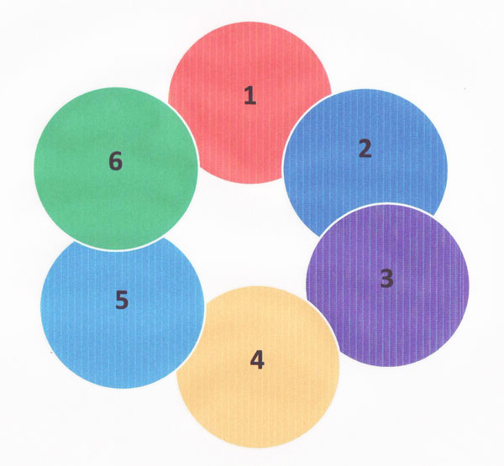
1. Личностный аспект – это способность осознать себя личностью (достаточно развитая критичность, самооценка, гуманность, терпимость).
2. Интеллектуальный аспект – способность хорошо мыслить (достаточно развитые способности, воображение, самоучение).
3. Эмоциональный аспект – способность противостоять стрессам (уравновешенность).
4. Духовный аспект – это совокупность всех аспектов здоровья (умиротворение, благодушие).
5. Физический аспект – естественное состояние организма, когда все показатели деятельности органов и систем соответствуют полу и возрасту.
6. Социальный аспект – умение адаптироваться среди людей, роль в обществе, семье, школе, отказ от вредных привычек.
4) Формулировка выводов
- Ребята, давайте повторим, какие аспекты здоровья вы теперь будете соблюдать. Я буду показывать вам карточку с описанием психического процесса или состояния. Ваша задача – определить, о каком аспекте здоровья идёт речь.
1. Самообучение (интеллектуальный аспект).
2. Уравновешенность (эмоциональный аспект).
3. Критичность (личностный аспект).
4. Общительность (социальный аспект).
5. Умиротворение (духовный аспект).
6. Бодрость (физический аспект).
7. Любознательность (интеллектуальный аспект).
8. Коммуникативность (социальный аспект).
IV. Итог урока
- Психологи установили, что самым благоприятным фактором для формирования полезных привычек является семья ребёнка. В ней он проводит значительную часть времени. Среди родных образ жизни и стереотипы поведения детей становятся правильными и приводят к осознанному отношению к своему здоровью.
Здоровый образ жизни — это радость для больших и маленьких, но для его создания необходимо соблюдение нескольких условий:
✓ создание благоприятного морального климата, что проявляется в доброжелательности, готовности простить, понять, стремлении прийти на помощь, сделать приятное друг другу;
✓ тесная искренняя дружба детей и родителей. Общение — великая сила, которая помогает понять ход мыслей ребенка и определить склонность к негативным поступкам, чтобы вовремя предотвратить их;
✓ повышенное внимание к состоянию здоровья детей.
Нельзя забывать о том, что семья для подростка – это опора, именно в семье ребенок должен чувствовать себя защищенным, нужным и понятым. Именно в семье закладывается самооценка ребенка, его отношение к самому себе и к окружающим его людям.
V. Рефлексия
- Что мы подразумеваем под понятием «здоровый образ жизни»?
- Какие компоненты помогают сохранить наше здоровье?
- Какие аспекты здоровья можно выделить?
- Почему семья является благоприятным фактором для формирования полезных привычек у детей?

